5.SINIF TÜRKÇE DERSİ GÜNLÜK PLAN (22. METİN)
DERS BİLGİSİ
Dersin Adı |  | TÜRKÇE
Sınıf |  | 5
Tarih |  | 12-20 Mayıs 2025
Yayınevi |  | MEB
Temanın Adı/Metnin Adı |  | SAĞLIKLI YAŞIYORUM / NE OLACAK BU YEMEK SORUNU
  NOT: ARKADAŞLAR BU TEMADAKİ HER METİN ORTALAMA 8 SAATTE İŞLENECEK.  Ders planlarına ve dokümanlara www.haytaakademi.com adresinden ulaşabilirsiniz. |  | 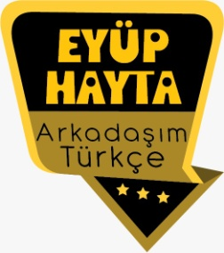  TEMA KAVRAMLARI  - Yorumlama  - Eleştirme  - Değerlendirme  - Metin yapısı  - Çoklu ortam ögesi  - Sözlü sunum  - Bilgilendirici metin  - Çözümleme  - Bedensel sağlık  - Spor,  - Sağlıklı beslenme  - Hijyen kuralları  - Düzenli uyku  - Su tüketimi,  - İlk yardım  - Obezite  - Esenlik  - Mutluluk  - Halk sağlığı
Önerilen Süre |  | (8 ders saati)
Alan Becerileri | Anlama  TAB1. Dinleme/İzleme, TAB2. Okuma  Anlatma  TAB3. Konuşma, TAB4. Yazma
Okul Temelli Planlama | -
Kavramsal Beceriler | KB2.4. Çözümleme, KB2.7. Karşılaştırma, KB2.14. Yorumlama, KB2.15. Yansıtma, KB2.17. Değerlendirme, KB3.3. Eleştirel Düşünme
Eğilimler | E1.1. Merak, E1.2. Bağımsızlık, E1.3. Azim ve Kararlılık, E1.4. Kendine İnanma (Öz Yeterlilik), E1.5. Kendine Güvenme (Öz Güven), E2.2. Sorumluluk, E2.3. Girişkenlik, E3.1. Uzmanlaşma, E3.2. Odaklanma, E3.4. Gerçeği Arama, E3.5. Açık Fikirlilik, E3.6. Analitik Düşünme, E3.7. Sistematik Olma, E3.8. Soru Sorma, E3.10. Eleştirel Bakma, E3.11. Özgün Düşünme
PROGRAMLAR ARASI BİLEŞENLER
Sosyal-Duygusal Öğr. Bec. | SDB1.1. Kendini Tanıma (Öz Farkındalık Becerisi), SDB1.2. Kendini Düzenleme (Öz Düzenleme Becerisi), SDB1.3. Kendini Uyarlama (Öz Yansıtma Becerisi), SDB2.1. İletişim, SDB2.3. Sosyal Farkındalık, SDB3.3. Sorumlu Karar Verme
Değerler | D13. Sağlıklı Yaşam, D14. Saygı, D16. Sorumluluk, D18. Temizlik
Okuryazarlık Becerileri | OB1. Bilgi Okuryazarlığı, OB2. Dijital Okuryazarlık, OB4. Görsel Okuryazarlık, OB7. Veri Okuryazarlığı
Disiplinler Arası İlişki | Fen Bilimleri, Beden Eğitimi ve Spor
Beceriler Arası İlişki | KB2.6. Bilgi Toplama, KB2.8. Sorgulama, KB2.13. Yapılandırma, KB2.20. Sentezleme, KB3.1. Karar Verme Becerisi
Öğrenme Çıktıları ve Süreç Bileşenleri | Dinleme/İzleme  T.D.5.1. Dinlemede/izlemede materyal seçimini yönetebilme  T.D.5.14. Bilgilendirici metinlerde metin yapılarından hareketle önemli bilgileri belirlemeye yönelik çözümleme yapabilme  T.D.5.20. Çoklu ortam ögelerine yönelik çözümleme yapabilme  T.D.5.22. Dinlediğini/izlediğini değerlendirebilme  T.D.5.23. Dinlediğini/izlediğini eleştirebilme  T.D.5.25. Dinleme/izleme sürecine yönelik öz yansıtma yapabilme/kendini uyarlayabilme  Okuma  T.O.5.1. Okumada materyal seçimini yönetebilme  T.O.5.15. Bilgilendirici metinlerde metin yapılarından hareketle önemli bilgileri belirlemeye yönelik çözümleme yapabilme  T.O.5.22. Çoklu ortam ögelerine yönelik çözümleme yapabilme  T.O.5.24 Okuduğunu değerlendirebilme  T.O.5.25. Metni eleştirebilme  T.O.5.27. Okuma sürecine yönelik öz yansıtma yapabilme/kendini uyarlayabilme |  | Konuşma  T.K.5.1. Konuşma sürecini yönetebilme  T.K.5.6. Konuşmasında çoklu ortam ögeleriyle içerik oluşturabilme  T.K.5.10. Sözlü sunum yapabilme  T.K.5.14. Yorumunu sözlü olarak ifade edebilme  T.K.5.16. Değerlendirmesini sözlü olarak ifade edebilme  T.K.5.18. Eleştirisini sözlü olarak ifade edebilme  T.K.5.26. Konuşma sürecine yönelik öz yansıtma yapabilme/kendini uyarlayabilme  Yazma  T.Y.5.1. Yazma sürecini yönetebilme  T.Y.5.6. Yazısında çoklu ortam ögeleriyle içerik oluşturabilme  T.Y.5.11. Yorumunu yazılı olarak ifade edebilme  T.Y.5.13. Değerlendirmesini yazılı olarak ifade edebilme  T.Y.5.15. Eleştirisini yazılı olarak ifade edebilme  T.Y.5.21. Yazım kuralları ve noktalama işaretlerini uygulayabilme  T.Y.5.22. Yazma sürecine yönelik öz yansıtma yapabilme/kendini uyarlayabilmeyapabilme/kendini uyarlayabilme
Öğrenme Kanıtları (Ölçme ve değerlendirme)  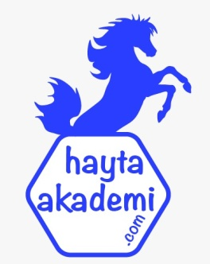 | Dinleme/izleme ve okuma becerilerinin öğrenme çıktılarına ulaşılıp ulaşılmadığını değerlendirmek için kavram haritası, açık uçlu/çoktan seçmeli soru, kontrol listesi kullanılır. Öğrencinin dinlediği/izlediği ve okuduğu bilgilendirici metinlerde metin yapılarından hareketle önemli bilgileri belirlemeye yönelik çözümlemeler yapabilmesi için kavram haritası kullanılır. Öğrencinin çoklu ortam ögelerine yönelik çözümleme yapabilmesi için açık uçlu/ çoktan seçmeli soru görevi verilir. Dinlediğini/izlediğini ve okuduğunu değerlendirebilmesinde ve eleştirebilmesinde kontrol listesi kullanılır.  Konuşma ve yazma becerilerine ait öğrenme çıktılarına ulaşılıp ulaşılmadığını değerlendirmek için sunum yapma, çoklu ortam tasarımı, dereceli puanlama anahtarı, karşılıklı konuşma (diyalog), paragraf yazma, rapor yazma, soru-cevap, kontrol listesi kullanılır. Öğrencinin konuşmasında çoklu ortam ögeleriyle içerik oluşturabilmesi için sunum yapma görevi verilir. Yazısında çoklu ortam ögeleriyle içerik oluşturabilmesi için çoklu ortam tasarımı görevi kullanılır. Sözlü sunum yapabilme becerisinin ölçülmesinde dereceli puanlama anahtarından yararlanılır. Yorumunu sözlü olarak ifade etmesi için karşılıklı konuşma (diyalog), yorumunu yazılı olarak ifade etmesi için paragraf yazma görevi verilir. Değerlendirmesini sözlü olarak ifade edebilmesi için sunum yapma görevi verilir. Değerlendirmesini yazılı olarak ifade edebilmesi için paragraf yazma görevinden yararlanılır. Eleştirisini sözlü olarak ifade edebilmesi için soru-cevap görevi verilir. Eleştirisini yazılı olarak ifade edebilmesi için paragraf yazma görevi verilir.  Konuşma ve yazma becerilerinde yukarıda verilen üretim görevleri gerçekleştirildikten sonra öğrencinin performansı öğrenme çıktılarına uygun yapılandırılan kontrol listesi veya dereceli puanlama anahtarı ile değerlendirilir. Sonrasında öğrenciye geri bildirim verilir.
İçerik Çerçevesi | Bilgilendirici Metin  Çözümleme  Değerlendirme  Eleştirme  Metin Yapıları  Çoklu Ortam Ögeleri  Sözlü Sunum  Yorumlama
ÖĞRENME-ÖĞRETME YAŞANTILARI
Temel Kabuller | Bu temada öğrencilerin çoklu ortam ögelerinin neler olduğunu bildikleri, sunum yapma sürecini yönetme konusunda temel düzeyde bilgiye sahip oldukları kabul edilmektedir.
Ön Değerlendirme Süreci | Öğrencilerin temaya ilişkin temel kabullerini -ön bilgilerini- tespit etmek için soru-cevap, tartışma, beyin fırtınası, kümeleme gibi yöntem ve teknikler uygulanır.
Köprü Kurma | Bu temada yer alan “Bilgilendirici metinlerde metin yapılarından hareketle önemli bilgileri belirlemeye yönelik çözümleme yapabilme” öğrenme çıktısı, önceki temalarda yer alan “Dinlediğini/izlediğini özetleyebilme” ve “Okuduğunu özetleyebilme” öğrenme çıktılarıyla ilişkilendirilir.  “Dinlediğini/izlediğini değerlendirebilme” öğrenme çıktısı, önceki temalarda yer alan “Dinlediğini/izlediğini yorumlayabilme” öğrenme çıktısıyla ilişkilendirilir.  “Sözlü sunum yapabilme” öğrenme çıktısı; önceki temalarda yer alan “Konuşma sürecini yönetebilme”, “Konuşmasında ön bilgilerinden yararlanabilme”, “Konuşmasında sesini uygun şekilde kullanabilme” ve “Konuşmasında beden dilini ve mekânı etkili kullanabilme” öğrenme çıktılarıyla ilişkilendirilir.  “Yorumunu yazılı olarak ifade edebilme” öğrenme çıktısı, önceki temalarda yer alan “Yazma sürecini yönetebilme”, “Yazısında içerik ve yapıya yönelik seçimlerini yönetebilme”, “Yazım kuralları ve noktalama işaretlerini uygulayabilme”, “Yazısını zenginleştirecek biçimde söz varlığını kullanabilme”, “Yazılı üretim ve yazılı etkileşiminde ön bilgilerinden yararlanabilme”, “ Uygun geçiş ve bağlantı ifadelerini kullanabilme” ve “Yazma strateji, yöntem ve tekniklerine yönelik seçimlerini yönetebilme” öğrenme çıktılarıyla ilişkilendirilir.
Öğrenme-Öğretme Uygulamaları | Derse başlamadan önce öğrencilerin sağlıklı yaşama yönelik hazır bulunuşluklarını belirlemek ve varsa gelişmeye açık yönlerini güçlendirmek için gerekli çalışmalar yapılır. Bu çalışmalar kapsamında tema ile ilgili konular (sağlık, beslenme, hijyen, spor, bağımlılık, temizlik, öz bakım, obezite, ergenlik vb.) ile temaya ait değerler arasındaki ilişkiye yönelik etkinlikler yaptırılır.  Öğrencilere, öğrenme çıktısına ve metnin konusuna yönelik ön bilgilerinden yararlanarak cevaplayabilecekleri sorular sorulup öğrencilerin motive ve derse dâhil olmaları sağlanır. Hazırlık aşamasında gerekirse destekleyici materyaller kullanılır.  Metnin özelliğine göre okuma, dinleme/izleme yöntem ve tekniklerinden bir veya birkaçı uygulanır. Öğrenciler okuma, dinleme/izleme çalışmalarını tamamladıktan sonra gerekli görüldüğü takdirde metnin bir bölümü ve/veya tamamı tekrar okunur, dinlenir/izlenir. Okuma, dinleme/izleme çalışmaları yapılırken öğrencilerin materyal seçimlerini yönetebilmelerine yönelik T.D.5.1. ve T.O.5.1.deki aşamalar uygulanır.  Öğrenciler okuduklarında, dinlediklerinde/izlediklerinde geçen ve anlamını bilmedikleri kelime ve/veya kelime gruplarının anlamlarını tahmin eder. “Sağlıklı Yaşıyorum” temasıyla ilişkilendirilen okuryazarlık (OB1, OB4), değer ve eğilimler (E1.1, E2.2, E3.1) ile ilgili söz varlığı geliştirme çalışmaları yapılır.  Öğrencilerin okudukları, dinledikleri/izledikleri bilgilendirici metinlerde sunulan önemli bilgileri belirlemeye yönelik çözümlemeler yaparken metin yapılarından yola çıkmaları sağlanır. Metin yapılarına göre organize edilerek sunulan önemli düşünce, kavram ve durumları belirlemeye yönelik etkinlikler yaptırılır. Önemli bilgilerin belirlenmesinin ardından bunların birbiriyle ilişkisinin ortaya konması sağlanır (T.O.5.15., T.D.5.14.).  Tema içeriği doğrultusunda kullanılacak metinlerde öğrencilere, kişisel temizlik ve bakım, yaşanan ortamın temizliği ve çevre temizliği gibi konularda farkındalık kazandırılmalı ve metinler yoluyla oluşturulacak etkinliklerde de bu hususlar üzerinde durulmalıdır (D18.1,D18.2,D18.3).  Öğrencilerin çoklu ortam ögelerine yönelik çözümlemeler yapabilmeleri ve bu sayede dijital bilgiler arasındaki bağlantıları belirlemeleri sağlanır (T.O.5.22., T.D.5.20.).  Öğrenciler okuduklarının, dinlediklerinin/izlediklerinin içeriğini ön bilgileriyle ilişkilendirerek değerlendirir ve bir yargıya ulaşır (T.O.5.24., T.D.5.22.).  Öğrenciler ön bilgilerini de kullanarak okuduklarını, dinlediklerini/izlediklerini çeşitli yönlerden eleştirel olarak ele alır ve eleştirisinin odağındaki noktaya alternatifler önerir (T.O.5.25., T.D.5.23.).  Öğrencilerden konuşma çalışmalarında konuşma sürecini uygun şekilde yönetmeleri beklenir (T.K.5.1.).  Öğrencilerin tema içeriğine uygun konularda etkili bir sözlü sunum yapmaları sağlanır (T.K.5.10.), (E3.7, E2.2, E2.3, OB7). Sunum yaparken karşılaşacakları olası olumsuzluk, engel ve zorlukları aşma istek ve çabasına sahip olmaları sağlanır (E1.3).  Öğrencilerin konuşmalarında kullanacakları çoklu ortam ögelerini belirlemeleri ve bu ögeleri konuşmalarında kullanmaları sağlanır (T.K.5.6.). Öğrenciler çoklu ortam ögelerini kullanırken mahremiyete ve saygıya önem verecekleri etkinliklerle desteklenmelidir (D14.2). Öğrencilerin tema konularıyla ilişkili yorumlarını sözlü olarak ifade etmeleri sağlanır (T.K.5.14.).  Öğrencilerin mevcut olay/konu/duruma ilişkin değerlendirme yapmalarını ve değerlendirmelerini sözlü olarak ifade etmelerini sağlayacak etkinlikler düzenlenir (T.K.5.16.). Öğrencilerin değerlendirme yapacakları konular tema içeriğine uygun seçilmelidir (D13.3, D13.4).  Öğrencilerin belirledikleri olay, konu ya da durumun özelliği ile ilgili eleştirilerini sözlü olarak ifade etmeleri sağlanır (T.K.5.18.).  Öğrenciler yeterli, dengeli ve sağlıklı beslenmek ve sosyal, sportif etkinliklere katılmak üzerine düşünmeye yönlendirilir (D13.1, D13.2).  Öğrencilerden yazma çalışmalarında süreci uygun şekilde yönetmeleri beklenir (T.Y.5.1.).  Öğrencilerin tema konularıyla ilişkili yorumlarını yazılı olarak ifade etmeleri sağlanır (T.Y.5.11.). Öğrencilerin yorumlarını yazılı ifade ederken açık fikirli olmalarını, özgün düşünmelerini ve yorumlarını dile getirmelerini sağlayacak yönergeler kullanılır.  Öğrencilerin mevcut olay/konu/duruma ilişkin değerlendirme yapmalarını ve değerlendirmelerini yazılı olarak ifade etmelerini sağlayacak etkinlikler düzenlenir (T.Y.5.13.).  Öğrencilerin belirledikleri olay, konu ya da durumun özelliği ile ilgili eleştirilerini yazılı olarak ifade etmeleri sağlanır (T.Y.5.15.). Öğrenciler yazma çalışmaları yapılırken önceki temalarda üzerinde durulan sınıf düzeyine uygun noktalama işaretlerini işlevlerine uygun kullanır, yazım kurallarını uygular (T.Y.5.21.).  Öğrencilerin konuşmalarında kullanacakları çoklu ortam ögelerini belirlemeleri ve bu ögeleri yazılarında kullanmaları sağlanır (T.Y.5.6.).  Öğrencilerin dinlediklerinde/izlediklerinde ve okuduklarında Türkçenin doğru, güzel ve etkili kullanıldığı cümleleri belirlemeleri; Türkçenin doğru, güzel ve etkili kullanıldığı özgün cümleler kurmaları sağlanır.  Öğrencilerin önceki temalarda konu edilen dil yapılarını ve bunların işlevlerini belirleyebilecekleri, bunları konuşma ve yazılarında kullanabilecekleri etkinlikler yapılır.  Öğrencilerin okuma, dinleme/izleme, konuşma ve yazma becerilerini edinme süreci ile ilgili kendilerine yönelik yansıtma yapmaları sağlanır (T.D.5.25., T.O.5.27., T.K.5.26., T.Y.5.22.), (SDB1.3).  Üretim Atölyesi  Reklamlarda yer alan sağlıksız yiyecek ve içeceklerin eleştirilmesine ve sağlıklı yaşamın önemine yönelik (D13.1) sözlü veya yazılı çalışmalar yapılabilir. Çalışmalar sınıf ortamında sunulabilir. Bu sunumlarda çoklu ortam ögelerinden yararlanılabilir.  Öğrencilerin üretim atölyesi yönergelerinde belirtilen sorumlulukları planlanan sürede tamamlamaları sağlanabilir (D16.3, E2.2).
Kullanılan Eğitim Teknolojileri-Araç, Gereçler ve Kaynakça  * Öğretmen * Öğrenci | www.tdk.gov.tr https://sozluk.gov.tr/  internet siteleri, sözlük, deyimler ve atasözleri sözlüğü, EBA, konu ile ilgili dergi haberleri, gazete kupürleri, videolar…
KEŞİF YOLCULUĞU  Sağlıklı beslenme deyince aklımıza ne gelir?  Sağlıklı beslenme denilince akla ilk olarak sebzeler ve meyveler gelir. Sebze ve meyveler, vitamin, mineral, lif ve antioksidan bakımından zengin bir içeriğe sahiptir. Düzenli tüketmek vücudun onarılmasını ve zengin bir mineral içeriğiyle beslenmesini sağlar. | Soru: Yeterli ve dengeli beslendiğinizi düşünüyor musunuz? Niçin?  - Cevap: Evet, yeterli beslendiğimi düşünüyorum. Çünkü çok fazla ayrım yapmadan her türlü çorba ve sebze yemeğini yemeye çalışıyorum.  Soru: Tadına hiç bakmadığınız hâlde sevmediğiniz yiyecekler var mı? Varsa adlarını söyleyiniz.  - Cevap: Tadına hiç bakmadığınız hâlde sevmediğim yiyecekler bamya, patlıcan, bakla ve enginar.  Öğretmeniniz metni okurken onu dikkatlice dinleyiniz.  Metni tür özellikleri ve içeriğinden hareketle okuma hızı, duraklama, vurgu, tonlama ve telaffuzu, anlamı yansıtacak biçimde işitilebilir bir ses tonuyla sesli okuyunuz.  Okuma sürecinizi tema sonundaki “Okuma Becerisi Öz Değerlendirme Ölçeği’ni kullanarak değerlendiriniz.  Okuma Becerisi Öz Değerlendirme Ölçeği sizler doldurabilirsiniz.
Doğal beslenme nedir?  Organik besinleri temel alan beslenme düzenine doğal beslenme yani organik beslenme denir. Organik besinler ise tarım ilaçları, hormon, kimyasal maddeler kullanılmadan üretilen besinlerdir. Doğal üretim ile iş yükünün artması, alınan verimin modern tarıma göre daha az olması gibi nedenlerle yapılması daha azdır.  Sağlıklı beslenme bize ne kazandırır?  Dengeli ve düzenli beslenme, büyüme ve gelişme dönemindeki çocukların ihtiyaç duyduğu tüm besin öğelerini yeterli miktarda içerir. Yetişkin bireylerin genel sağlık durumlarının korunması için gerekli enerji ihtiyacının ve vitamin, mineraller ile diğer besin öğelerinin karşılanmasını sağlar.  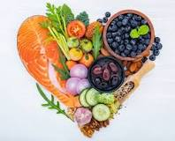  Sağlık nedir ve neden önemlidir?  Dünya Sağlık Örgütü anayasasında sağlık şöyle tanımlanmıştır: “Sağlık sadece hastalık ve sakatlığın olmayışı değil, bedence, ruhça ve sosyal yönden tam iyilik halidir.” Bu tanımda bedence ve ruhça iyilik hali sağlığın bilinen yönüdür. “Sosyal yönden tam iyilik hali” yeni ve açıklanması gereken bir kavramdır.  Sağlıklı bir yaşam için ne yapmalıyız?  Sağlıklı bir yaşam için öncelikle dengeli beslenmeye ve düzenli egzersize özen göstermelisin. Taze meyve-sebze, tam tahıllar, protein kaynakları (baklagiller, balık, tavuk) ve sağlıklı yağlar (zeytinyağı, avokado) tüketerek vücuduna ihtiyacı olan besinleri sağla. Fast food, şekerli ve işlenmiş gıdalardan mümkün olduğunca uzak dur. Ayrıca, günde en az 2-3 litre su içmek metabolizmanı hızlandırır ve toksinlerin atılmasına yardımcı olur.  Düzenli fiziksel aktivite (yürüyüş, yoga, yüzme vb.) hem beden hem de zihnen sağlığını korur. Günde 7-8 saat kaliteli uyku, stres yönetimi (meditasyon, nefes egzersizleri) ve sosyal ilişkiler de genel sağlığın için kritik öneme sahip. Sigara ve alkolden kaçınarak, rutin sağlık kontrollerini ihmal etme. Unutma, küçük ama sürdürülebilir adımlar uzun vadede büyük fark yaratır! | Sevgili Çocuklar,  ----  Hangi yiyecekler/içecekler sağlığımız için zararlıdır?  -----  ----  Asitli içecekler  Dengeli ve Sağlıklı Beslenme  Sağlıklı bir yaşam sürmenin en önemli adımlarından biri dengeli beslenmedir. Dengeli beslenme, vücudun ihtiyaç duyduğu tüm besin ögelerini yeterli ve uygun miktarlarda almak anlamına gelir. Bu sayede hem fiziksel hem de zihinsel sağlığımızı koruyabilir, hastalıklara karşı direncimizi artırabiliriz.  Besin Gruplarını Tanıyalım  Dengeli beslenmek için farklı besin gruplarından yeterli miktarda tüketmek gerekir. Bu gruplar; karbonhidratlar, proteinler, yağlar, vitaminler, mineraller ve su olarak sıralanabilir. Tahıllar, meyve-sebzeler, süt ürünleri, et ve baklagiller gibi çeşitli gıdaları tüketerek vücudumuzun ihtiyacı olan enerji ve besinleri sağlayabiliriz. Örneğin, tam tahıllı ekmekler lif açısından zenginken, balık ve kuruyemişler omega-3 yağ asitleri içerir.  Porsiyon Kontrolü ve Öğün Düzeni  Sağlıklı beslenmenin bir diğer önemli noktası porsiyon kontrolüdür. Fazla miktarda tüketilen her besin, hatta sağlıklı olanlar bile, kilo alımına ve çeşitli sağlık sorunlarına yol açabilir. Bu nedenle, az ve sık beslenme modeli benimsenmelidir. Güne mutlaka kahvaltı ile başlamak, öğle ve akşam yemeklerini düzenli yemek ve ara öğünlerde sağlıklı atıştırmalıklar tercih etmek metabolizmayı dengeler.  İşlenmiş Gıdalardan Uzak Durun  Fast food, paketli atıştırmalıklar, şekerli içecekler ve aşırı tuzlu yiyecekler sağlığımızı olumsuz etkiler. Bu tür gıdalar obezite, diyabet ve kalp hastalıkları riskini artırır. Bunun yerine taze meyve-sebzeler, ev yapımı yemekler ve doğal besinler tercih edilmelidir.  Su Tüketiminin Önemi  Vücudumuzun büyük bir kısmı sudan oluşur ve su, metabolizmanın düzgün çalışması için hayati önem taşır. Günde en az 2-2,5 litre su içmek, toksinlerin atılmasına, cilt sağlığının korunmasına ve sindirim sisteminin düzenlenmesine yardımcı olur.  Sonuç  Dengeli beslenme, yaşam kalitemizi yükselten ve hastalıklardan koruyan temel bir alışkanlıktır. Doğru besinleri, uygun miktarlarda ve düzenli olarak tüketerek daha enerjik, dinç ve sağlıklı bir yaşam sürebiliriz. Unutmayın, sağlıklı beslenme geçici bir diyet değil, bir yaşam tarzıdır!  ***  Sağlıklı beslenmek, yeterli ve dengeli beslenmektir. Vücudumuzun, tüm besin maddelerine ihtiyacı vardır. Vücudumuzu oluşturan hücrelerin düzenli ve dengeli çalışması için, besin öğelerinden yani yağlar, karbonhidratlar, proteinler, vitaminler ve minerallerden yeterli miktarlarda almamız gerekir.  Az çeşitle beslenmek yani sadece protein ya da karbonhidratla beslenmek son derece yanlıştır. Dengeli ve yeterli beslenerek, vitaminler, mineraller ve lifler gibi önemli besin gruplarından da almış oluruz.  Güne kahvaltı yaparak başlamalıyız. Gece boyunca gıda alınmadığı için, sabah kalkınca beynimiz enerjiye ihtiyaç duymaktadır. Beslenmemizi, kahvaltıdan başlayarak gün içine yaymamız, metabolizmamızın düzgün çalışmasına ve daha hızlı kalori yakmamıza neden olur.  Yediklerimizi mümkünse üç ana öğün, üç de ara öğüne bölmekte fayda var, az ve sık beslenmek daha sağlıklı bir yöntemdir. Bol su içmeliyiz, yiyecekleri iyice çiğnemeliyiz. Midemizi tıka basa doldurmamalıyız, tam dolu mide, sağlığımızın zaman içinde bozulmasına, kilo kontrolünü yapamamaya neden olur.  Öğünlerimizde katı ve sıvı gıda dengesine dikkat etmeliyiz. Katı gıdalarla dolu mide içeriği, gerekli öz suyu her tarafa dengeli olarak ulaştıramaz ve sindirim zorlaşır. Hazımsızlık ise, çeşitli sağlık sorunlarına ve kilo alımına neden olur. Düzenli yemek yiyerek, daha dengeli ve sağlıklı besleneceğimizi ve ideal kilomuzu koruyacağımızı unutmamalıyız. Bu dersimizden sonra beslenmenize, uykunuza neden dikkat etmeniz gerektiğini öğreneceksiniz.
Metinde Geçen Kelimeler ve Kelime Grupları | - İskelet  - Vitamin  - Sofra  - Beslenme  - Miktar  - Ünite  - Efsane  - Liste
Dersin Genel İşlenişi  (NE OLACAK BU YEMEK SORUNU)  www.haytaakademi.com | - “Keşif Yolculuğu” bölümündeki sorular sorulacak.  - Metin önce okunacak.  - Okuma süreci tema sonundaki "Okuma Becerisi Öz Değerlendirme Ölçeği" kullanılarak değerlendirilecek.  - Anlamı anlaşılmayan veya bilinmeyen kelimeler tespit edilecek  - 1.etkinlik yapılacak. (Metinle ilgili sorular)  - 2. etkinlik yapılacak. (Bakış açılarını karşılaştırma)  - 3. etkinlik yapılacak. (Karşılaştırma işlevli söz varlığı))  - 4. etkinlik yapılacak. (Probleme yönelik çözüm kurma)  - 5. etkinlik yapılacak. (Metinle ilgili yorumlama)  KONUŞALIM  - 6. etkinlik yapılacak. (Sağlıklı beslenmenin etkileri)  - 7. etkinlik yapılacak. (Karekodlu etkinlik)  - 8. etkinlik yapılacak. (Yazım yanlışları)  - 9. etkinlik yapılacak. (İsmi niteleyen ve belirten sözcükler)  KONUŞALIM  - 10. etkinlik yapılacak. (Beslenme)  - Gelecek derse hazırlık çalışması (Bu Görev Bizim) verilecek.
Obeziteye neden olan yiyecekler nelerdir?  Yüksek miktarda yağ ve şeker içeren hazır ve işlenmiş gıdalar ile beslenmek, aşırı alkol tüketimi, ihtiyaç fazlası porsiyonlar, çok fazla şekerli içecek tüketmek, sürekli dışarıdan yemek yeme gibi beslenme tarzlarını uzun süre sürdürmek ve bunu yaşam tarzı haline getirmek uzun dönemde obeziteye neden olabilir. | 1. ETKİNLİK  Soru: Aşağıdaki soruların cevaplarını metinden hareketle defterinize yazınız.  - Cevap:  Soru: Tolganın beslenme alışkanlığı nasıldır?  - Cevap: Tolga yararlı yemekleri sevmemekte, hiç yememekte veya çok az yemektedir. Makarna gibi gıdaları sevmektedir.  Soru: Ispanağı beğenmeyen Tolgaya annesi neler söylemiştir?  - Cevap: Ispanağın çok faydalı olduğunu, içinde vitaminler ve bolca demir olduğunu, her gün makarna yenmeyeceğini, hep aynı şeyleri yemek istediğini, böyle sağlıklı beslenemeyeceğini, söylemiş.  Soru: Proje görevi Tolganın yemek hakkındaki fikirlerini nasıl etkilemiştir?  - Cevap: Proje görevi Tolga’nın hiç tatmadığı yemekleri tatmasını ve hiçbir yemeğe ön yargısının kalmamasını sağlamış.  Soru: Tolganın sevmediği yemekleri yememek için annesine “Doydum.” demesi onun kişiliği ve annesiyle olan ilişkisi hakkında ne tür ipuçları vermektedir?  - Cevap: Annesi ve Tolga, birbirlerini üzmek istemeyen kişilerdir. Tolga, annesini üzmemek için “Doydum.” demiş olsa da doymadığı hâlde bunu söylemesi bir yalandır.  Soru: Tolganın sevdiği yemekler olmayınca “Sofrada hiçbir şey yok.” demesini nasıl değerlendiriyorsunuz?  - Cevap: Tolga’nın bu cümlesi, beklentilerin karşılanmadığı bir durumda duygu durumunu ifade etme biçimidir ve hem bir duygusal tepki hem de çocukça bir abartma olarak değerlendirilebilir. Tolga için o an, sevdiği yemeklerin olmaması, sofradaki her şeyin değersizleşmesine neden olmuş olabilir. Sonuç olarak, Tolga’nın bu cümlesi, beklentilerin karşılanmadığı bir durumda duygu durumunu ifade etme biçimidir ve hem bir duygusal tepki hem de çocukça bir abartma olarak değerlendirilebilir.  Soru: Yeme alışkanlıklarınızı Tolganın yemek alışkanlıklarıyla karşılaştırdığınızda neler söylersiniz?  - Cevap: Ben evde yapılan hemen her yemeği severek yerim. Sadece bamya gibi yemekleri yemiyorum. Çok sevmediğim hâlde sadece sağlığa olan yararlarından dolayı yediğim yemekler de olabiliyor.  2. ETKİNLİK  Soru: Okuduğunuz metni inceleyip metindeki Tolga ve annesinin beslenme konusundaki bakış açılarını inceleyiniz.  Annesinin Bakış Açısı  1. Sağlık Odaklılık: Tolganın annesi, sağlıklı beslenmenin önemini vurgular. O, besinlerin vitaminler, mineraller ve diğer besleyici öğeler açısından zengin olmasını önemser.  2. Koruyuculuk: Annesi, Tolganın sağlıklı büyümesi ve gelişmesi için gerekli besinleri tüketmesini ister. Bu, onun koruyucu ve destekleyici bir tutum sergilediğini gösterir.  3. Eğitici Rol: Annesi,Tolgaya sağlıklı beslenme konusunda bilgi vermeye çalışır. Onun sağlıklı alışkanlıklar kazanmasını amaçlar.  Tolga’nın Bakış Açısı  1. Lezzet Odaklılık: Tolga, daha çok sevdiği yiyecekleri yemeyi tercih eder. Onun için yemeklerin lezzeti ve yemekten zevk almak daha önemlidir.  2. Direnç Gösterme: Tolga, annesinin sürekli sağlıklı yemekleri dayatmasından rahatsızlık duyar ve buna karşı direnç gösterir.  3. Eğlence ve Rutin Karşıtlığı: Tolga, sürekli aynı tür sağlıklı yemeklerin yapılmasından sıkılır ve çeşitlilik arar. O, makarna gibi sevdiği yemekleri daha sık yemek ister.  Soru: İncelediğiniz bakış açılarından birini seçerek konuyu onun bakış açısıyla ifade ediniz.  - Cevap:  Annenin bakış açısı:  Benim için en önemli şey, Tolga’nın sağlıklı bir şekilde büyümesi ve gelişmesidir. Bu yüzden sofrada bulunan her bir yemeğin onun için besleyici ve sağlıklı olmasına dikkat ediyorum. Yiyeceklerin vitaminler, mineraller ve diğer besleyici öğeler açısından zengin olması gerektiğini düşünüyorum. Çünkü sağlıklı beslenme, onun hem fiziksel hem de zihinsel sağlığını doğrudan etkiler.  Tolga’nın sağlıklı bir şekilde büyüyebilmesi için doğru besinleri tüketmesi gerekiyor. Bu, benim ona karşı koruyucu ve destekleyici bir tutum sergilememi sağlıyor. Ona, hangi yiyeceklerin vücudu için faydalı olduğunu, hangi gıdaların daha fazla enerji vereceğini açıklamaya çalışıyorum. Amacım, ona sadece bir yemek listesi sunmak değil, sağlıklı alışkanlıklar kazandırmak.  Bu konuda ona rehberlik etmek, onu eğitmek ve sağlıklı beslenme konusunda bilinçli hale getirmek benim görevim. Kendi alışkanlıklarımı örnek alarak, onun da sağlıklı seçimler yapmasını sağlamak istiyorum. Çünkü sağlıklı bir yaşam, çocuklukta edinilen doğru alışkanlıklarla başlar ve bu alışkanlıkların hayat boyu devam etmesini isterim.  3. ETKİNLİK  Soru: Okuduğunuz metinden karşılaştırma işlevli söz varlıklarının (ama, fakat, daha, en, kadar, -dan çok, -dan az vb.) kullanıldığı cümleler belirleyip aşağıya yazınız.  - Cevap:  • Hem sizlerin sevdiği şeyler de faydalı aslında ama doğru miktarda yediğinizde.  • Evet var ama bu kadar kısa zamana ancak bunları sığdırabildim.  • Sevmediğiniz yemekleri de en azından bir kere yiyip neler düşündüğünüzü yazın  • Fakat “Daha bir sürü sevmediğin yemek var, onları da bir araştır bakalım.” diyor.  Soru: Karşılaştırma işlevli söz varlıklarını kullandığınız cümleler yazınız.  - Cevap:  • Kardeşim en çok köfteyi seviyor ama ben sebze yemeği seviyorum.  • Bana göre en güzel renk mavidir.  • Antalya, Erzurum’a göre sıcak bir şehirdir.  • Kiraz bir meyvedir, biber ise sebzedir.  4. ETKİNLİK  Soru: Hacivat ve Karagöz, Nasrettin Hoca, İbn-i Sina ile ilgili bildiklerinizi gözden geçiriniz. Ardından aşağıdaki tablodan bir durum seçiniz. Seçtiğiniz durumdaki problemi belirleyiniz. Probleme yönelik çözüm önerilerinizi yazınız.  - Cevap:  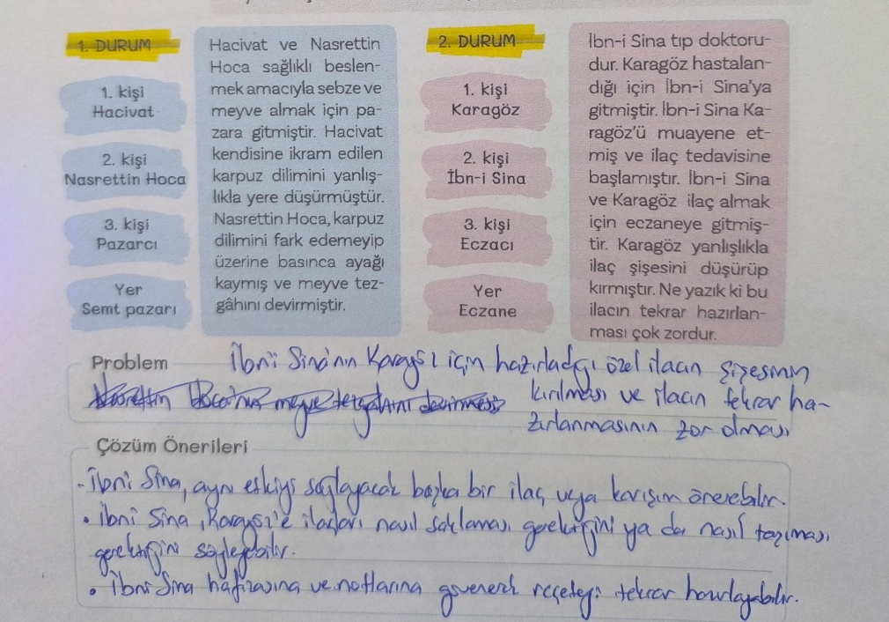  Soru: Belirlediğiniz probleme yönelik çözüm önerilerinizden birini de içerecek şekilde seçtiğiniz durumda yer alan hikâye unsurlarını kullanarak öyküleyici bir metni defterinize yazınız. Metni oluştururken daha önce edindiğiniz bilgilerden hareketle Karagöz ve Hacivat, Nasrettin Hoca ve İbn-i Sina’nın kişilik özelliklerinden faydalanınız.  - Cevap:  İbn-i Sina, Karagöz’ü muayene ettikten sonra ilaç yazıp birlikte eczaneye giderler. Karagöz, heyecanla ilaç şişesini alırken yanlışlıkla düşürüp kırar. Karagöz panikle, “Bu ilaç çok kıymetliydi, ne yapacağız?” der. İbn-i Sina sakin bir şekilde, “Sakin ol, Karagöz, ilaç tekrar yapılabilir.” der. Ancak Karagöz, “Bunu tekrar yapamayız!” diye panikler.  Karagöz, şişeleri karıştırarak kendi karışımını yapmaya başlar ve “İşte buldum!” der. İbn-i Sina şaşkın bir şekilde, “Bunu içemezsin, bu bir felaket!” der. Karagöz, karışımını içmeye çalışınca mide bulantısı başlar. İbn-i Sina, “Sabırlı ol, doğru tedaviye ihtiyacın var.” diyerek Karagöz’e ders verir.  Sonunda, eczacı ile İbn-i Sina ilacı zor da olsa hazırlayıp Karagöz’ün tedavisini yapar ama Karagöz hâlâ tedavinin uzun sürdüğünden şikâyet eder.  5. ETKİNLİK  Soru: Tolga’nın sevdiği ve sevmediği yemekler nelerdir? Sizce Tolga neden bazı yemekleri severken bazılarını sevmemektedir?  - Cevap: Tolga makarnayı sevmektedir. Ispanak, yoğurt çorbası, patlıcan, çorba ve türlüyü sevmemektedir. Tolga, yemeklere sadece aldığı lezzet açısından baktığı için bu yemekleri sevmemektedir.  Soru: Tolga’nın yemek seçme davranışı ile ilgili olumlu ya da olumsuz görüşünüzü yazınız.  - Cevap: Tolga tek tip beslenmektedir. Yemekleri yararlarına göre değil sadece tadını sevip sevmemesine göre değerlendirmektedir ve yemediği yemeklere karşı ön yargılıdır.  Soru: Siz olsaydınız Tolga’nın yemek seçme alışkanlığından vazgeçmesi için ona hangi önerilerde bulunurdunuz? Gerekçeleriyle yazınız.  - Cevap: Tolga’nın yemek seçme alışkanlığından vazgeçmesi için onu yeni yemekleri denemeye teşvik ederdim, onları yemeyi eğlenceli hale getirir ve sağlıklı beslenmenin önemini anlatırdım. Çocuklar genellikle sevmedikleri şeyleri reddedebilir, ancak onlara doğru bilgi, sabır ve yaratıcı sunumlarla yeni tatları keşfetmeleri sağlanabilir. Bu süreç, hem Tolga’nın sağlıklı beslenme alışkanlıkları geliştirmesine hem de yemeklere olan olumsuz bakış açısını değiştirmesine yardımcı olabilir.  6. ETKİNLİK  Soru: “Bu Görev Bizim” bölümünde, yeterli ve dengeli beslenmenin insan sağlığı üzerindeki etkileri ile ilgili hazırladıklarınızı arkadaşlarınıza sununuz. Sunumunuz sırasında aşağıdaki yönergelere dikkat ediniz.  • Konuşma sürecine uygun selam ve hitap ifadelerini kullanınız.  • Konuşmanızın sonunda anlaşılmayan kısımları açıklığa kavuşturmak için soru-cevap bölümüne yer veriniz.  • Konuşmanızda uygun zamanda söz alıp vermeye özen gösteriniz.  - Cevap:  YETERLİ VE DENGELİ BESLENMENİN İNSAN SAĞLIĞI ÜZERİNDEKİ ETKİLERİ  1. Giriş Yeterli ve dengeli beslenme, sağlıklı bir yaşam sürmenin temel şartlarından biridir. Bireyin ihtiyacı olan enerji ve besin öğelerini doğru oranlarda alabilmesi, hem bedensel hem de zihinsel sağlığı üzerinde olumlu etkiler yaratır. Bu sunuda, yeterli ve dengeli beslenmenin sağlığa olan katkılarını ve dikkat edilmesi gereken noktaları ele alacağız.  2. Beslenmenin Temel İlkeleri  - Vücudun ihtiyacı olan enerji miktarını karşılamak.  - Karbonhidrat, protein, yağ, vitamin ve mineral dengesine özen göstermek.  - Öğünleri zamanında ve dengeli bir şekilde tüketmek.  - Taze ve doğal gıdalara öncelik vermek.  3. Yeterli ve Dengeli Beslenmenin Faydaları  - Fiziksel Sağlık: Enerji seviyelerini yüksek tutar, kas ve kemik gelişimini destekler, hastalıklara karşı direnci artırır.  - Zihinsel Sağlık: Bilişsel performansı geliştirir, stresi azaltır ve daha iyi bir ruh hali sağlar.  - Hastalık Riskini Azaltma: Diyabet, obezite, kalp hastalıkları gibi kronik hastalıklara yakalanma riskini düşürür.  4. Çoklu Ortam Öğeleri  - Fotoğraflar: Taze meyve ve sebzeler, dengeli bir tabak modeli.  - Grafikler: Gıda gruplarının günlük tüketim oranları.  - Videolar: Uzman görüşleri ve dengeli beslenme ile ilgili animasyonlar.  - Tablo: Protein, karbonhidrat, yağ gibi besin öğelerinin kaynakları ve faydaları.  5. Sonuç Sağlıklı bir yaşam için yeterli ve dengeli beslenme şarttır. Doğru beslenme alışkanlıkları geliştirerek hem fiziksel hem de zihinsel sağlığımızı koruyabiliriz. Gıdaları doğru seçerek ve planlı bir şekilde beslenerek uzun vadeli sağlık faydaları elde edebiliriz.  6. Sunu Planı  - Giriş: Beslenmenin önemi.  - Dengeli bir tabağın modeli (görsel).  - Besin gruplarının oranları (grafik).  - Uzman görüşü (video).  - Sonuç ve genel tavsiyeler.  Soru: Konuşmanızı yeniden yapacak olsaydınız bu sürece yönelik neleri değiştirmek ve korumak isterdiniz? Neden?  - Cevap: Konuşmam sırasında ara ara hitap ifadelerini yine kullanırdım.  7. ETKİNLİK  Soru: Aşağıdaki soruları izlediğiniz filmden hareketle cevaplayınız.  - Cevap:  Soru: Çocukların ortak özellikleri nelerdir? Söyleyiniz.  - Cevap: Hayvan sevgisine sahip olmaları, yardımsever olmaları, duyarlı olmaları, sağlıklı yaşamaları.  Soru: Kuşun kurtarılması ile çocukların sağlıklı yaşamaları arasındaki ilgiyi açıklayınız.  - Cevap: Çocuklar sağlıklı yaşamaları sonucunda kuşları kurtarmak için yapmaları gerekenleri yapabildiler, sağlıklı yaşamasalardı bunları yapamayabilirlerdi.  8. ETKİNLİK  Soru: Aşağıdaki paragrafı okuyunuz. Yazım yanlışı olan kelimelerin altını çiziniz.  - Cevap:  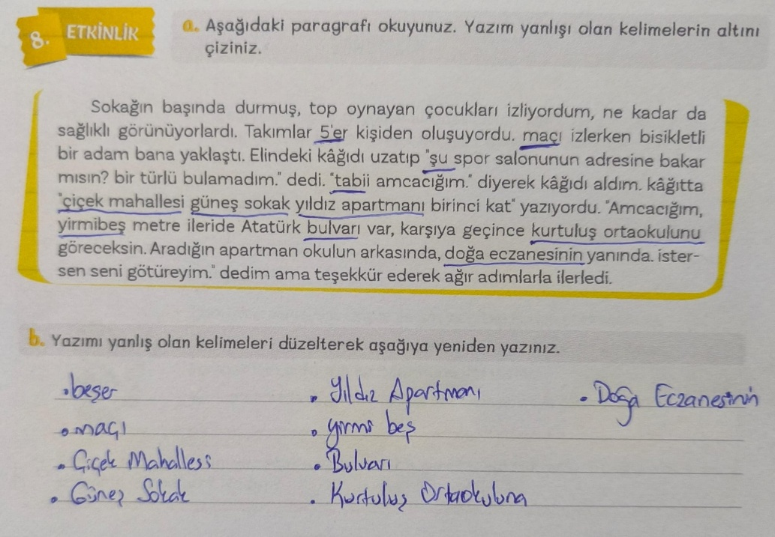  9. ETKİNLİK  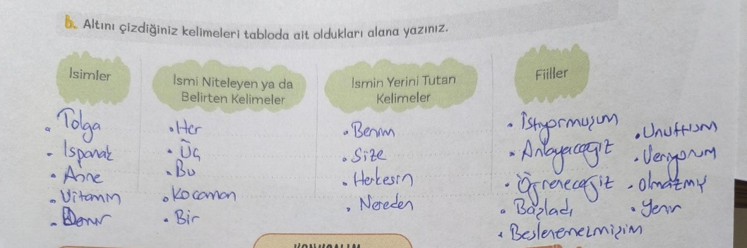  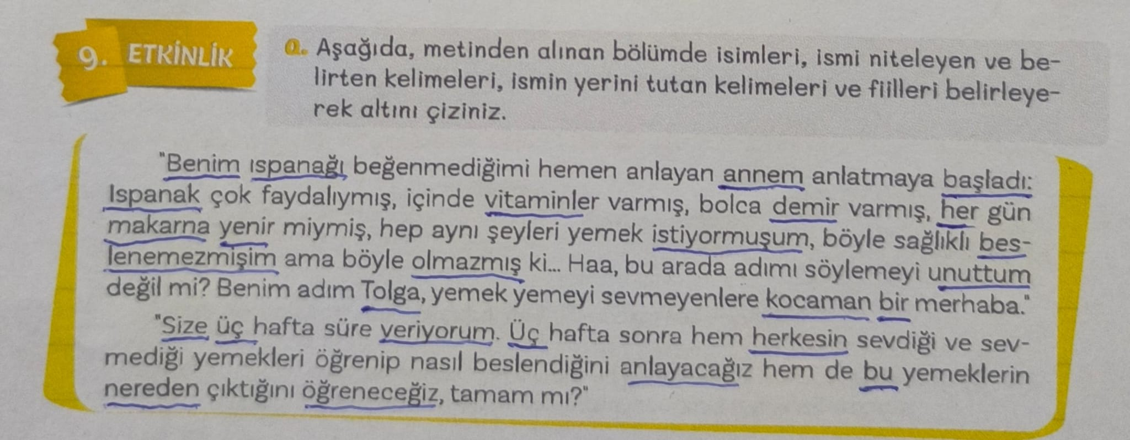  10. ETKİNLİK  Soru: “Beslenme açlık duygusunu bastırmak, karın doyurmak ya da canının çektiği şeyleri yemek içmek değildir.” sözünden ne anlıyorsunuz?  - Cevap: Beslenmek hayatımızı devam ettirmek için gerçekleştirdiğimiz bir eylemdir. Bu söz, beslenmenin yalnızca karın doyurmak için yapılmaması gerektiğini, sağlıklı bir şekilde vücudun gereksinimlerini karşılamak için dengeli ve bilinçli bir şekilde yapılması gerektiğini anlatmaktadır.  Soru: Bu sözün ilettiği mesaja katılıyor musunuz? Niçin?  - Cevap: Evet katılıyorum. Çünkü bir insan karnını doyurabilir, canının çektiği bir şeyi de yiyebilir ama bu durum onun beslendiğini göstermez. Onun için hem karnımızı doyurmalı hem yediklerimizden bir zevk almalı ama en önemlisi de yediklerimizle sağlıklı bir hayatın kapılarını açmalıyız.  Soru: Kendinizi beslenme uzmanı yerine koyarak sağlıksız beslenen bir kişiye önerilerinizi anlatan bir konuşma yapınız.  • Konuşma sürecinde uygun selam ve hitap ifadelerini kullanınız.  • Konuşmanızın sonunda anlaşılmayan kısımları açıklığa kavuşturmak için soru-cevap bölümüne yer veriniz.  • Konuşmanızda uygun zamanda söz alıp vermeye özen gösteriniz.  - Cevap:  Merhaba, size sağlıklı beslenmenin öneminden bahsetmek istiyorum. Sağlıksız beslenme, kilo alımına, enerji düşüşlerine ve çeşitli sağlık sorunlarına yol açabilir. Yüksek kalorili, yağlı ve şekerli gıdalar yerine, sebze, meyve, tam tahıllar ve protein kaynaklarını dengeli bir şekilde tüketmek çok önemlidir.  Size bazı önerilerde bulunmak istiyorum:  Daha fazla sebze ve meyve tüketin. Vitamin, mineral ve lif açısından zengindirler.  Abur cuburlardan kaçının. Şekerli ve yağlı yiyecekler yerine sağlıklı alternatifler seçin.  Düzenli öğünler yiyin. Düzenli beslenmek metabolizmanızı destekler.  Yavaşça değişim yapın. Küçük adımlarla sağlıklı alışkanlıklar edinin.  - Sağlıklı beslenme, uzun vadede enerjinizi artırır ve genel sağlığınızı iyileştirir. Küçük adımlarla başlayarak büyük değişiklikler yapabilirsiniz. Kendinize iyi bakın!  Soru: Konuşmanızı yeniden yapacak olsaydınız bu sürece yönelik neleri değiştirmek ve korumak isterdiniz? Neden?  - Cevap: Karşımdaki kişiye adıyla hitap etsem daha iyi olabilirdi. Böylelikle karşımdaki kişi dediklerimi daha fazla dikkate alabilirdi.
FARKLILAŞTIRMA
Zenginleştirme | - Geleneksel ve tamamlayıcı tıp uygulamaları ile modern tıp uygulamalarının araştırılarak karşılaştırılması ve sonuçların metin ya da dijital içerik hâline getirilerek sınıfta ya da uygun dijital ortamlarda sunulması istenir.  Beslenme ve insan sağlığı arasındaki ilişki üzerine toplum sağlığı merkezi/sağlıklı hayat merkezindeki bir diyetisyenle röportaj yapılması ve bu röportajın sınıfta ya da uygun dijital ortamlarda sunulması istenir.  Beslenme, spor ve insan sağlığı arasındaki ilişki üzerine bir bilgi görseli hazırlanması ve bu içeriğin uygun dijital ortamlarda sunulması istenir.
Destekleme | - Dinleme/izleme ya da okuma etkinliği öncesinde, metinde geçen önemli kelimeler listelenir ve bu kelimelerin özellikleri (gerçek, mecaz, yan, eş ve zıt anlamları vb.) görsel araçlar ve şematik düzenleyiciler yardımıyla verilir.  Dinleme/izleme ya da okuma etkinliği öncesinde bilgilendirici metinlerdeki kavram, bilgi; öyküleyici metinlerdeki kişi, yer, zaman vb. yapılara ilişkin unsurların yer aldığı kavram ya da hikâye haritası gibi şemalar oluşturulup sunulur.  Okuma ve yazma çalışmalarında işleyişin nasıl olması gerektiği bire bir anlatılarak süreç öğrenci ile yürütülür.

Gelecek Derse Hazırlık  (Bu Görev Bizim) | Soru: Ata sporlarımızdan olan okçuluk ile ilgili araştırma yapınız.  Araştırmanızın amacını, neye ihtiyacınız olduğunu ve bilgiye nasıl erişeceğinizi düşünerek izleyeceğiniz içerikleri seçiniz.  Amacınıza ulaşıncaya kadar seçtikleriniz üzerinde değişim ve düzenlemeler yapınız.  Hazırlıklı konuşma etkinliğiniz için sporun insan sağlığı üzerindeki etkilerini araştırınız. Konuşmanızda kullanmak üzere fotoğraf, resim, tablo, grafik, harita, sanal gezi uygulamaları, ses kaydı, müzik, video vb. çoklu ortam öğeleri hazırlayınız.  - Cevap:  Okçuluk, Türk kültüründe önemli bir yer tutan ata sporlarından biridir. Tarih boyunca hem savaşlarda hem de avcılıkta kullanılan okçuluk, Osmanlı İmparatorluğu’nda ise çok gelişmiş ve “Okçular Ocağı” adıyla özel bir kurum kurulmuştur. Osmanlı’da okçular, savaşlarda önemli bir rol oynarken, atlı okçuluk da yaygın bir beceriydi. Türk okçuluğunun en bilinen özelliği, kısa ve güçlü yaylar kullanılmasıdır.  - Günümüzde, Türk okçuluğu modern tekniklerle birleşmiş ve uluslararası arenada büyük başarılar elde etmiştir. Okçuluk, sadece bir spor değil, aynı zamanda Türk kültürünün önemli bir parçasıdır. Sabır, disiplin ve strateji gerektiren bir spor olarak, Türkler için bir erdem ve cesaret simgesidir.

Plânın Uygulanmasına İlişkin Açıklamalar | ----
Öğretmen Yansıtmaları | ----

Eyüp HAYTA
Türkçe Öğretmeni

